 | Министерство науки и высшего образования Российской Федерации  Федеральное государственное бюджетное образовательное учреждение  высшего образования  «Московский государственный технический университет  имени Н.Э. Баумана  (национальный исследовательский университет)»  (МГТУ им. Н.Э. Баумана)

ФАКУЛЬТЕТ Информатика и системы управления

КАФЕДРА Компьютерные системы и сети (ИУ6)

НАПРАВЛЕНИЕ ПОДГОТОВКИ 09.03.01 Информатика и вычислительная техника

Отчет
по лабораторной работе | № 7
Название:

AJAX

Дисциплина: Языки интернет-программирования

Студент | ИУ6-33Б |  | 25.12.2020 | Д. С. Яныгин
 | (Группа) |  | (Подпись, дата) | (И.О. Фамилия)
Преподаватель
 |  |  | (Подпись, дата) | (И.О. Фамилия)

Москва, 2020

Задание:
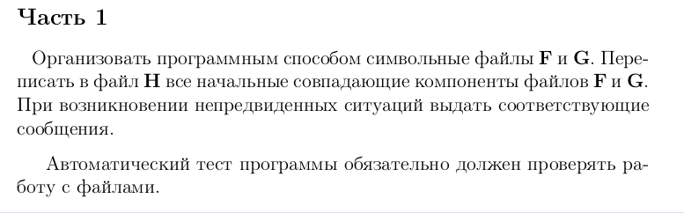
Часть 2
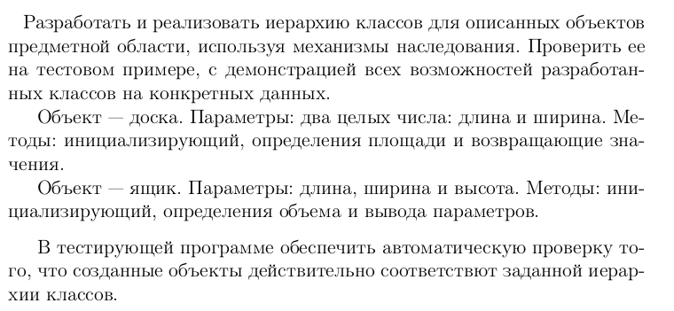

Часть 1

LR7_1_func.rb
def create_file(file_name, str)
File.open(file_name, 'w') do |f|
f.puts(str)
end
end

def find_equal_start(filename1, filename2)
str1 = File.read filename1
str2 = File.read filename2

components1 = str1.split
components2 = str2.split

sorted_array = components1.zip(components2).take_while { |elem1, elem2| elem1 == elem2 }
result = sorted_array.reduce('') do |str, elem|
str + elem[0] + ' '
end
result
end

LR7_1_test.rb
load 'LR7_1_func.rb'
require 'minitest/autorun'
def generate_text(num_of_components)
# words = %w[accommodate arm amount promote ring underline attack convict shop]
words = %w[right left]
random_file_text1 = ''
random_file_text2 = ''
output = ''
is_first = true
num_of_components.times do
word1 = words[rand(0..words.size - 1)]
word2 = words[rand(0..words.size - 1)]
random_file_text1 += word1 + ' '
random_file_text2 += word2 + ' '
if (word1 == word2) && (is_first)
output += word1 + ' '
else is_first = false
end
end
[random_file_text1, random_file_text2, output]
end
# Class for setting any tests on logic methods
class Tests < MiniTest::Test
def setup; end

def test_files
100.times do
random_strings = generate_text(5)
create_file 'files/F.txt', random_strings[0]
create_file 'files/G.txt', random_strings[1]

File.open('files/H.txt', 'w') do |f|
f.puts(find_equal_start('files/F.txt', 'files/G.txt'))
end

str_in_file = (File.read 'files/H.txt')
output_str = random_strings[2]

str_in_file = str_in_file[0...-1] # truncate \n
assert_equal(str_in_file, output_str)
end
end

end

LR7_1_user.rb
load 'LR7_1_func.rb'

puts 'Input text for file F.txt'
arg1 = gets.chomp

puts 'Input text for file G.txt'
arg2 = gets.chomp

create_file 'files/F.txt', arg1
create_file 'files/G.txt', arg2
File.open('files/H.txt', 'w') do |f|
f.puts(find_equal_start('files/F.txt', 'files/G.txt'))
end

Результат:

Рис. 1

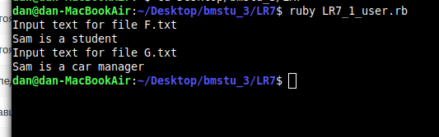
Рис. 2 результат
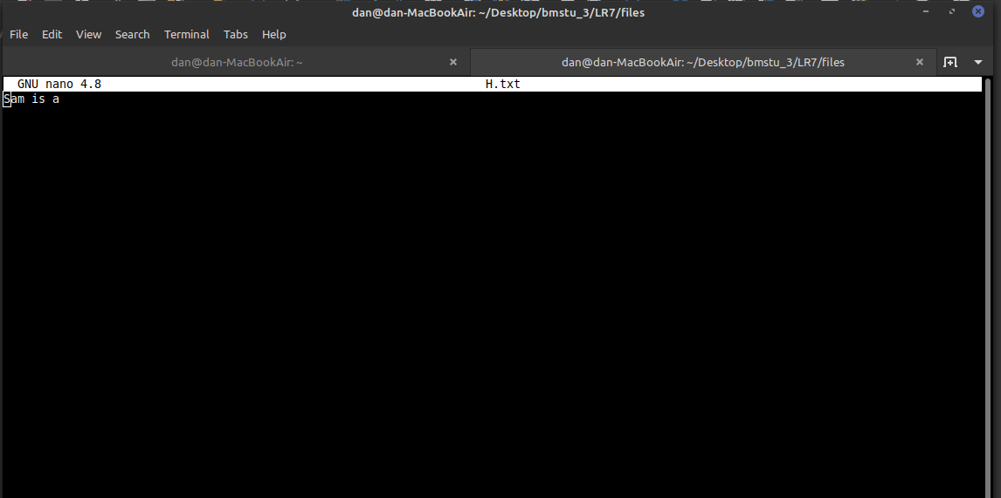

Часть 2

LR7_2_func.rb
class Board
attr_reader :length, :width

def initialize(length, width)
@length = length
@width = width
end

def area
length * width
end

end

class Box < Board
attr_reader :height

def initialize(length, width, height)
super length, width
@height = height
end

def volume
area * height
end

def output
puts 'Длина - ' + length.to_s
puts 'Ширина - ' + width.to_s
puts 'Высота - ' + height.to_s
puts 'Объем - ' + volume.to_s
end
end
LR7_2_test.rb
load 'LR7_2_func.rb'
require 'minitest/autorun'

class TestRectangle < Minitest::Test
def test_square_returns_true_if_length_eq_to_width
assert_equal 6, Board.new(2, 3).area
end

def test_type_returns_cube_if_all_dims_equal
assert_equal 6, Box.new(1, 2, 3).volume
end
end

LR7_2_user.rb
фload 'LR7_2_func.rb'

puts 'Введите длину, ширину и высоту через пробел'

params = gets.chomp.split.map { |x| Float x, exception: false }.compact

unless params.size == 3
puts 'Некорректный ввод'
exit 1
end

length, width, height = params
board = Board.new length, width
box = Box.new length, width, height

puts 'Параметры прямоугольника:'
puts "длина: #{board.length}, ширина: #{board.width}"

puts 'Параметры параллелепипеда:'
puts box.output

Результат:

Рис. 3
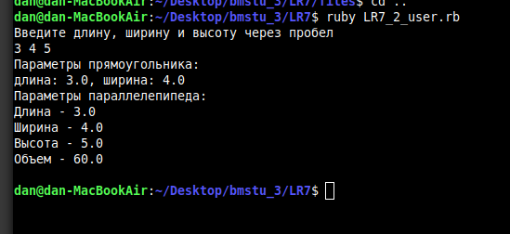

Rubocop:
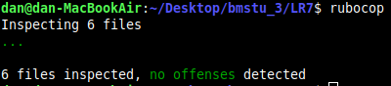

Вывод:
Была проведена работа с файлами и классами в ruby

